

Explorando fuerzas: La gravedad

¡Intenta esto!  - Llena la taza completamente sumergiéndola en el agua.  - Intenta regresar el agua al recipiente. ¿Qué sucede?  - Ahora llena la taza miniatura de agua. ¿Puedes regresar el agua al recipiente?  ¿Qué sucede? | 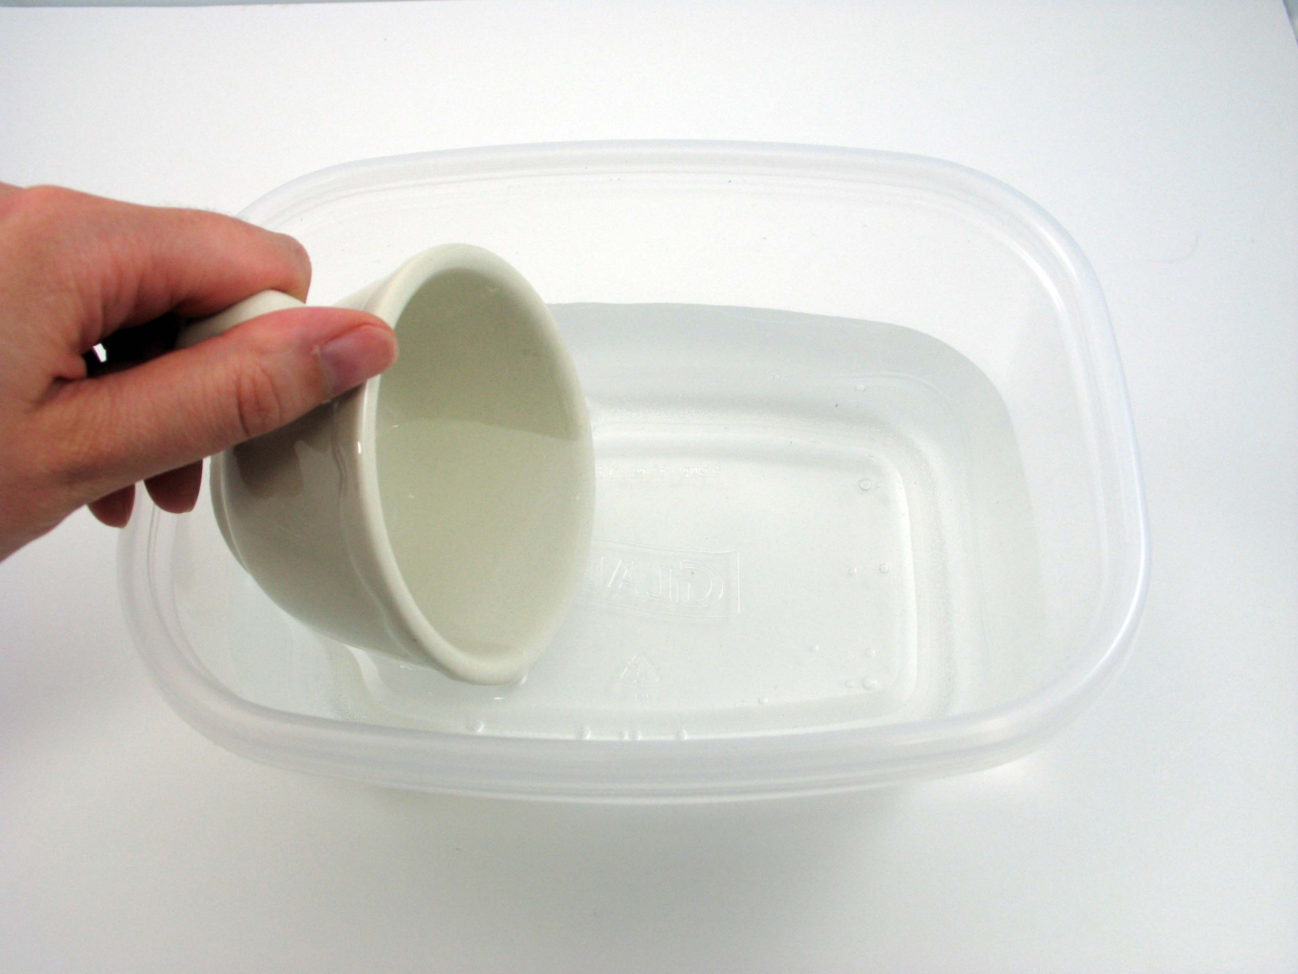 | 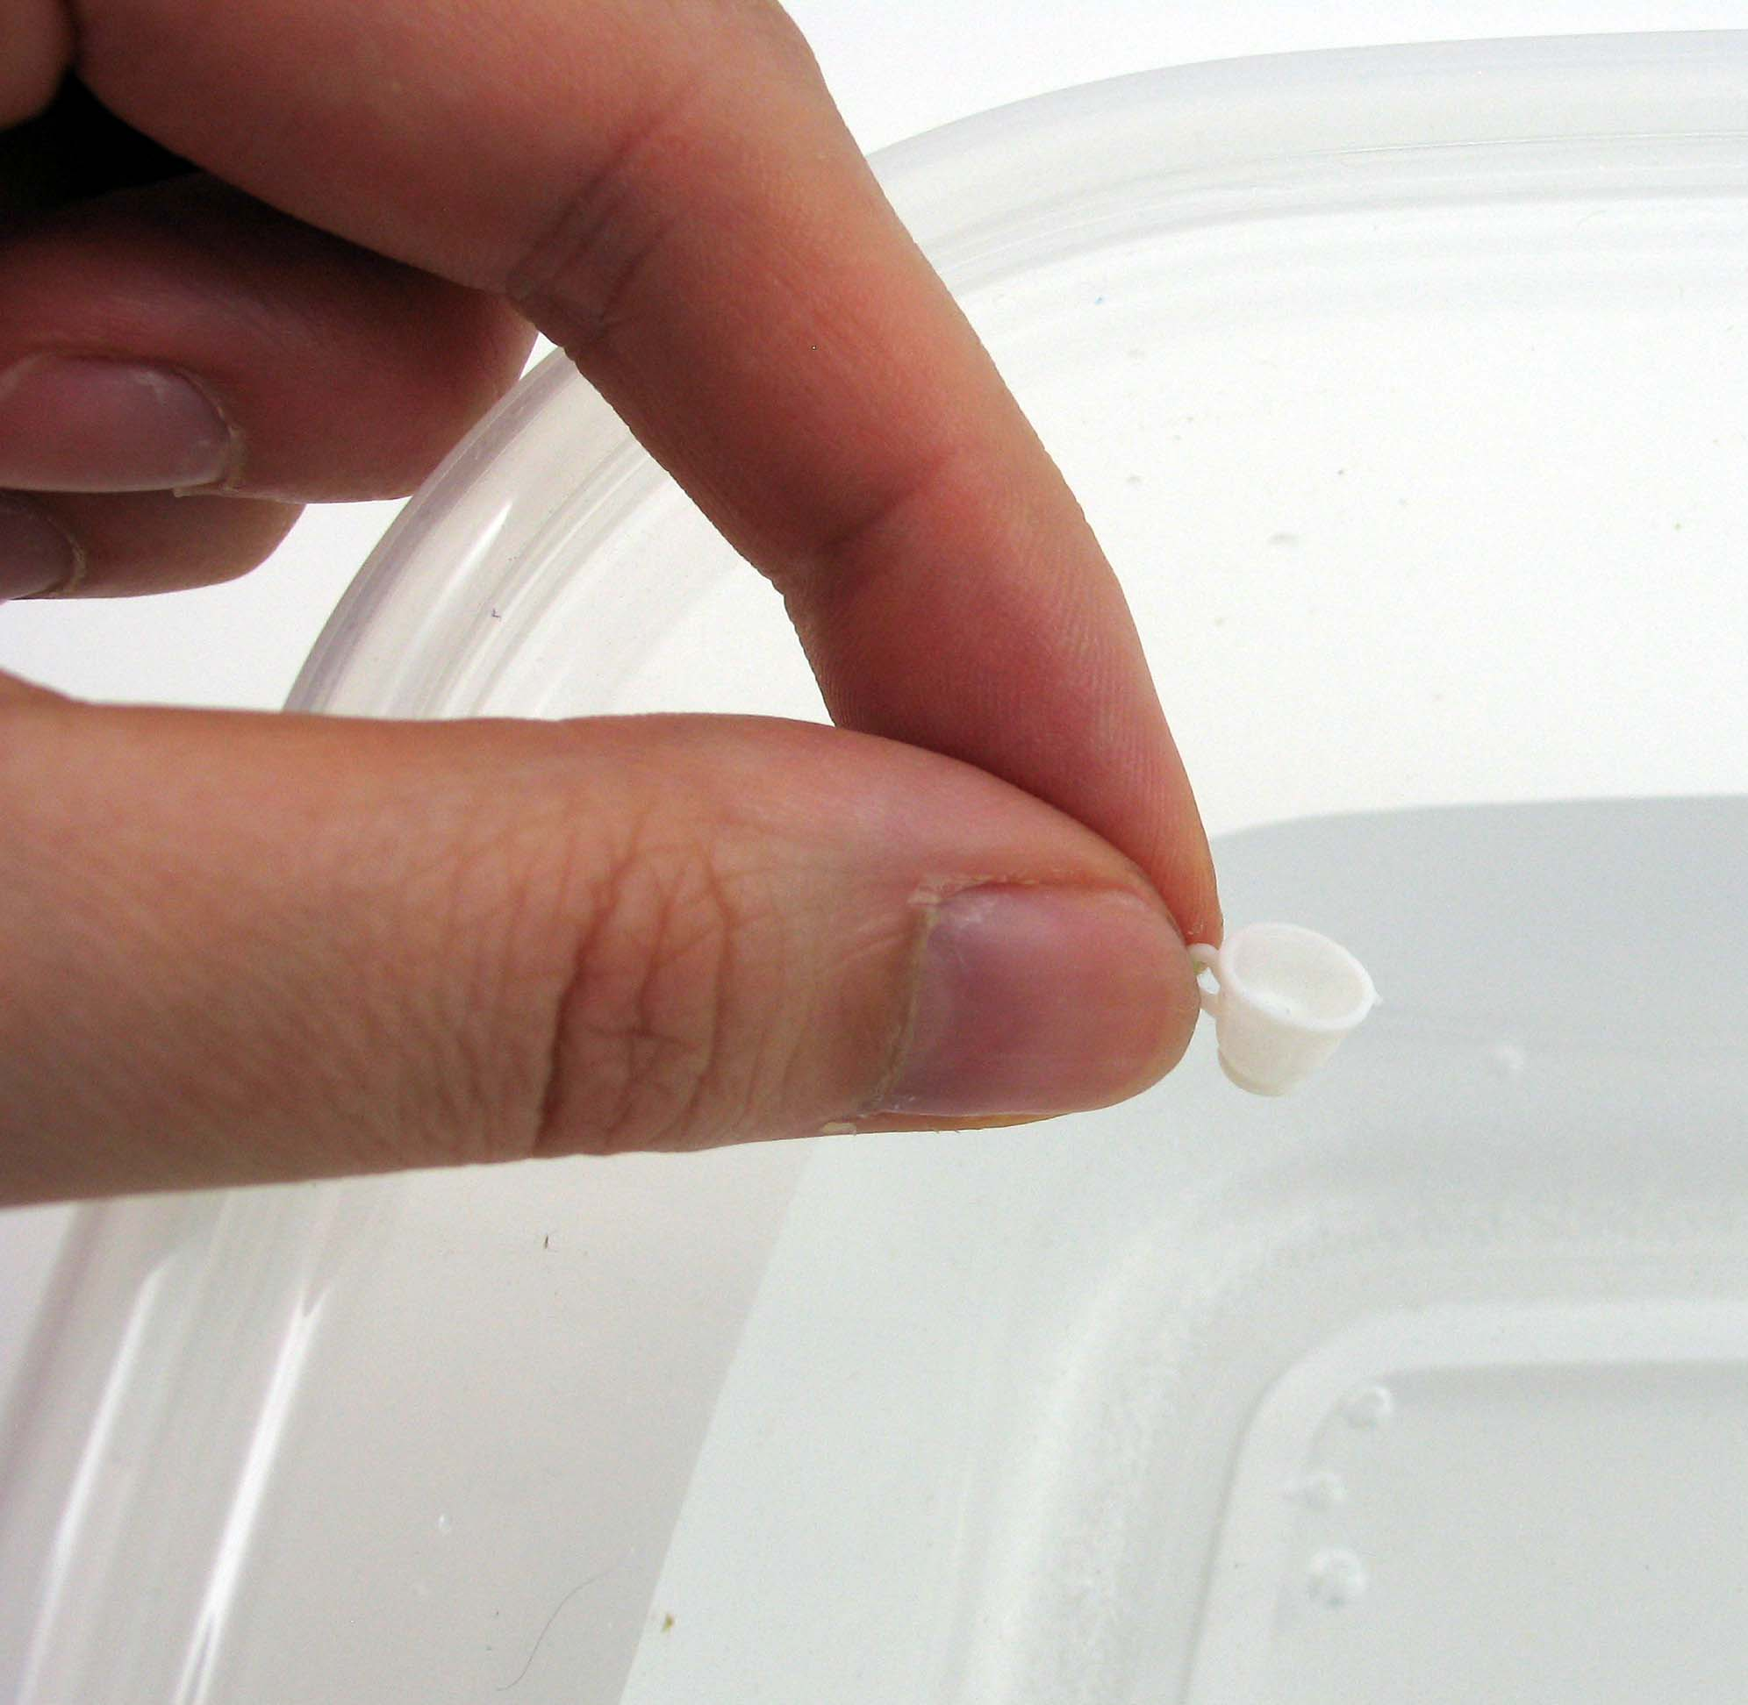
Es fácil sacar el agua de una taza de tamaño normal, pero no de una taza miniatura. Eso se debe a que el tamaño puede afectar la manera en que un material se comporta. El tamaño de una taza y su volumen determinan qué fuerza es más importante, la de gravedad o la tensión superficial.
Cuando inclinas una taza de tamaño normal, la fuerza de gravedad jala el agua hacia afuera de la taza. Pero con una cantidad pequeña de agua, la tensión superficial puede contrarrestar la fuerza de gravedad. Así que cuando inclinas la taza miniatura la fuerza de gravedad no es lo suficientemente fuerte como para vencer la tendencia natural de las moléculas de agua a permanecer juntas, y es así que el agua se queda en la taza. | 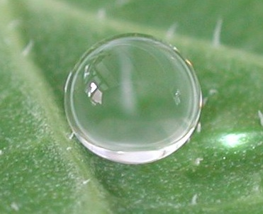  Gota de agua en una hoja de Nasturtium
¿Por qué es nanotecnología?
Un material puede actuar diferente cuando su tamaño es medido en nanómetros. Diferentes fuerzas físicas dominan cuando las cosas son muy, muy pequeñas. Por ejemplo, la gravedad es muy obvia para nosotros a escala macro; pero es difícilmente perceptible a escala nano.

La taza miniatura es súper pequeña, pero es aún muchísimo más grande que los objetos que están a escala nano. La taza miniatura mide alrededor de siete milímetros de diámetro, ¡Lo cual son siete millones de nanómetros! (Un nanómetro es la mil millonésima parte de un metro).

La nanotecnología aprovecha las diferentes fuerzas físicas a escala nano para desarrollar nuevos materiales y pequeñísimos dispositivos. La nanotecnología permite que los científicos e ingenieros realicen cosas pequeñísimas, como los “chips” de las computadoras y nuevas medicinas para tratar enfermedades tales como el cáncer.

